出國報告（出國類別：進修）

異種器官移植之細胞免疫

服務機關：國立成功大學醫學院附設醫院外科部
姓名職稱：林毅志/主治醫師
派赴國家：美國
出國日期：94-09-01～95-08-18
報告日期：95-11-16

摘要：
器官移植在1980年代中期使用免疫抑制藥物 (immunosuppressive drugs) 後成為治療器官衰竭的主要方法。但由於人體器官來源有限，使用他種動物器官代替人體器官，亦即異種器官移植 (xenotransplantation) ，逐漸成為醫學界解決此問題之折衷辦法。在倫理、飼育、疾病傳染、器官大小與生理特性等諸多考量下，豬乃是最佳的器官來源動物。不過因為豬細胞的表面抗原與人類有較多差異，易導致人體免疫系統的排斥反應，故欲將豬器官移植至人體實際上存在著相當大的障礙，所以異種器官移植之間最重要的是免疫排斥問題，而如何抑制是此計畫研究重點。
在混合淋巴球培養試驗（Mixed Lymphocyte Culture 簡稱M.L.C）中，同樣環境條件下，將人類T細胞淋巴球分別與同種人類白血球及異種豬白血球混合培養，發現人類T細胞淋巴球的增生幅度在時間相比之下，與異種豬白血球混合培養的人類T細胞增生能力較為優越，主因是異種的豬白血球有人類T細胞淋巴球可辨識的抗原，容易刺激活化人類T細胞淋巴球而使得其增生，進而引發排斥的免疫反應。
將豬器官移植至人體的異種器官移植所產生的免疫排斥反應主因是人類的T細胞淋巴球上的抗原會辨識豬隻的SLA-II抗原。
許多實驗證實調節性T細胞（regulatory T cells，簡稱Treg）有抑制免疫反應的功能。由人體中分離出的調節性T細胞，除了可以抑制同種器官移植排斥反應外，研究結果發現亦可抑制異種器官移植排斥反應。
同當地實驗室並未建立良好模式，故改為頗富盛名之異種器官移植之細胞免疫。
目的：
異種器官移植是人類本世紀的最偉大計劃之一。鑑於捐贈器官之不足，為延長器官衰竭病人的生命，異種器官移植是解決方法之一。基於生理相似性，醫學倫理，生態保育等原則；豬是被認為最有可能的異種器官移植的來源。
過程：
- 概說：異種移植之間最重要的是抗體免疫問題，以獲得初步解決，但對於細胞免疫之研究，尚屬起步階段。

- 人類白血球與豬白血球之間的淋巴球混合培養是研究細胞免疫的重要方法。本人的結果顯示異種細胞互斥反應較同種細胞互斥為強。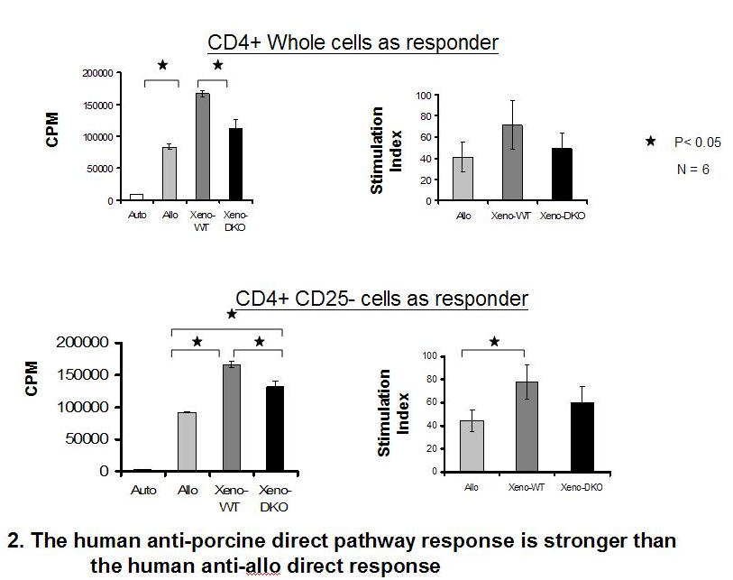
- 異種細胞互斥的原因是因為人類T淋巴求可辨識出豬的SLA-II抗原。
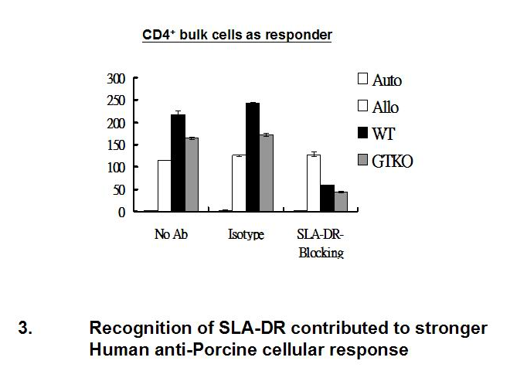

- 人體分離出的調節性T細胞，除了可以抑制同種互斥外，尚可以抑制異種互斥，惟抑制效果較差。
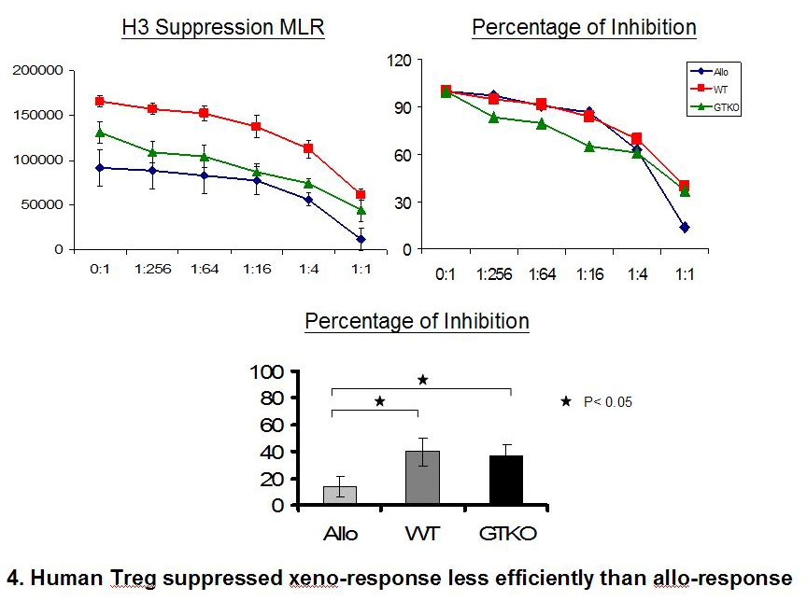
- 在人體與豬淋巴球共同培養的環境中，人類調節T細胞可以增生，惟增生之幅度較同種培養來的小。
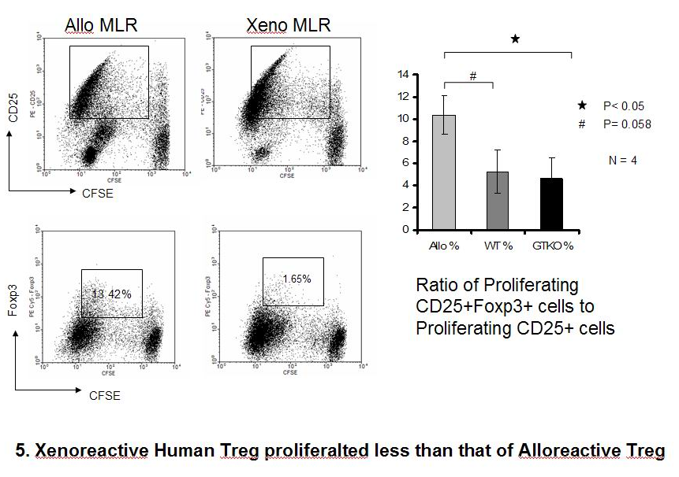
心得：
- 混合淋巴球培養試驗是目前研究豬與人體異種移植實驗的良好模式。
- 人類調節性T細胞可以自全血中分離出來，並且具有調節性T細胞之特性。
- 在建立混合淋巴球培養模式是細胞數量及培養天數必須仔細調整校正。
- 運用CFSE染色技術，可以觀察到人類調節性T細胞之增值情形，增高可以計算其增生指數。
- 運用人類調節T淋巴球，可以調控異種移植之間的細胞免疫。
建議事項：
- 貴單位除了提供經費外，請另外提供進修機構所在地生活資訊，以便日後研究相關人員可儘早進入狀況，專心研究。
- 建議補助提高補助經費，免除研究人員的後顧之憂。

